**Check Pointin haittaohjelmakatsaus 3/2018**

Kryptolouhijat jatkavat yleistymistään

*Tietoturvayhtiö Check Pointin globaali uhkaindeksi kertoo, että kryptolouhinta heikensi helmikuussa edelleen prosessoritehoja yritysverkoissa. Maailman viidestä yleisimmästä haittaohjelmasta kolme oli kryptolouhijoita.*

**Espoo — 13. maaliskuuta 2018.** Check Pointin tilaston mukaan jokin kryptolouhija löytyi helmikuussa jo 42 prosentista yritysverkkoja. Joka viidennessä organisaatiossa lymysi Moneroa louhiva Coinhive, joka piti haittaohjelmien Top 5 -listan ykköspaikkaa. Sijalle kaksi nousi kryptolouhija Cryptoloot, jonka yleisyys kasvoi tammikuun 7 prosentista helmikuussa 14 prosenttiin.

Suomessa haittaohjelmien ykköspaikkaa piti Roughted, mutta Cryptoloot ja Coinhive seurasivat sen kannoilla. Meillä haastaja Cryptoloot oli jo yleisempi kuin Coinhive. Lisäksi sekä Suomen että maailman listalle nousi neljänneksi JSEcoin. Se on JavaScriptiä hyödyntävä louhija, joka on mahdollista istuttaa verkkosivuille. Sivuston käyttäjä voi antaa koneensa louhia valuuttaa esimerkiksi mainosten vaihtoehtona tai maksuna pelihyödykkeistä.

”Kryptolouhijat ovat yleistyneet tasaisesti neljän viime kuukauden aikana. Ne hidastavat PC-koneiden ja palvelinten toimintaa, mutta yritysverkkoon päästyään ne saattavat aiheuttaa muutakin vahinkoa. Siksi nyt on entistäkin tärkeämpää, että yrityksillä on käytössään monikerroksinen kyberturvallisuusstrategia, joka suojaa sekä tunnetuilta että tuntemattomilta uhilta”, sanoi Check Pointin tietoturvatutkijoiden ryhmää vetävä **Maya Horowitz**.

**Haittaohjelmat helmikuussa Top 5, Suomi**

1. Roughted – monipuolinen mainosten ja haittaohjelmien levittäjä

2. Cryptoloot – kryptovaluutan louhija

3. Coinhive – kryptolouhija, joka louhii Moneroa

4. JSEcoin – verkkosivustolle istutettava kryptolouhija

5. Fireball – selainkaappari, jonka kautta voi ladata haittaohjelmia uhrin konelle

**Haittaohjelmat helmikuussa Top 5, maailma**

1. Coinhive

2. Cryptoloot

3. Rig EK

4. JSEcoin

5. Roughted

**Mobiililaitteiden haittaohjelmat helmikuussa Top 3, maailma**

1. Triada – Android-laitteiden takaovi

2. Lokibot – Android-laitteiden pankkitroijalainen

3. Hiddad – Paketoi Android-sovelluksia uudelleen ja julkaisee ne sovelluskaupassa

Kartta kuvaa haittaohjelmatiheyttä eri maiden yritysverkoissa ja näyttää haittaohjelmien

hotspotit kautta maailman. vihreä – alhainen riski, punainen – korkea riski, valkoinen – puutteelliset tiedot.

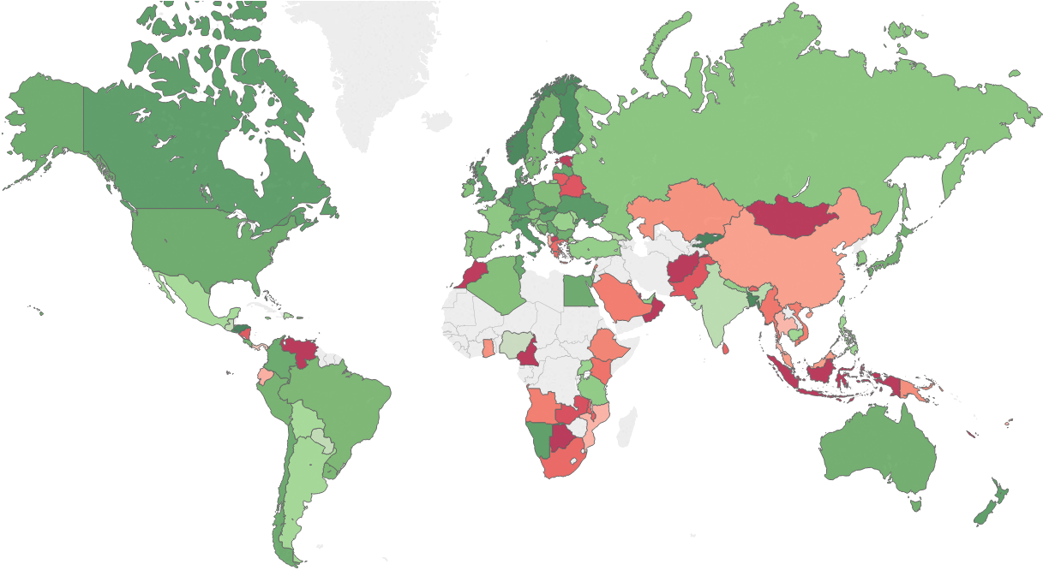

Kuukausittain laadittava haittaohjelmatilasto perustuu Check Pointin ThreatCloudinTM tietoihin. Se on maailman laajin verkosto, joka kerää tietoja kyberhyökkäyksistä ja näyttää ne reaaliaikaisesti kartalla. Verkosto tunnistaa päivittäin miljoonia haittaohjelmatyyppejä analysoidessaan yli 250 miljoonasta verkko-osoitteesta saamiaan tietoja.

Haittaohjelmien Top 10 -lista kokonaisuudessaan löytyy Check Pointin blogista: <https://blog.checkpoint.com/2018/03/12/februarys-wanted-malware-cryptomining-malware-digs-deeper-enterprises-computing-resources/>

Lisätietoja Check Pointin uhkientorjuntaresursseista: <http://www.checkpoint.com/threat-prevention-resources/index.html>

Check Pointin uhkakartta näyttää kyberhyökkäykset reaaliaikaisesti: [ThreatCloud World Cyber Threat Map](https://www.threat-cloud.com/ThreatPortal/#/map)

Katso täältä, kun haluat tietää, mitä haittaohjelma tekee: [Check Point ThreatWiki](https://threatwiki.checkpoint.com/threatwiki/public.htm)

**Lisätiedot ja haastattelupyynnöt:**

Maajohtaja Robert Lindqvist, Check Point Software Technologies, [robertl@checkpoint.com](mailto:robertl@checkpoint.com), p. 050 368 4912

OSG Viestintä, Maija Rauha, [maija.rauha@osg.fi](mailto:maija.rauha@osg.fi), p. 0400 630 065

**Seuraa Check Pointia:**  
Twitter: <http://www.twitter.com/checkpointsw>Facebook: <https://www.facebook.com/checkpointsoftware>Blogi: [http://blog.checkpoint.com](http://blog.checkpoint.com/)YouTube: <http://www.youtube.com/user/CPGlobal>LinkedIn: <https://www.linkedin.com/company/check-point-software-technologies>

**Check Point Software Technologies Ltd.**

Check Point Software Technologies Ltd. ([www.checkpoint.com](http://www.checkpoint.com/)) on johtava valtionhallinnon ja yritysten kyberturvallisuusratkaisujen tarjoaja globaalisti. Sen ratkaisut suojaavat asiakasorganisaatioita kyberhyökkäyksiltä alan parhaalla haittaohjelmien, kiristysohjelmien ja muiden tietoturvan uhkien kiinnijäämisprosentilla. Check Point tarjoaa monitasoisen ja kattavan tietoturva-arkkitehtuurin, joka suojaa yritysten pilven, verkon ja mobiililaitteilla olevan informaation, sekä kattavan ja intuitiivisen, yhdestä paikasta johdettavan hallintajärjestelmän. Check Point tarjoaa tietoturvan kaiken kokoisille organisaatioille, joita on sen asiakkaina yhteensä yli 100 000.